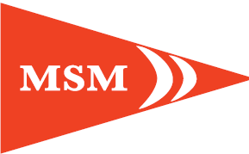
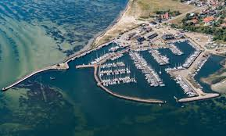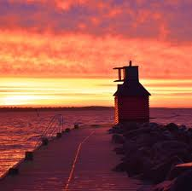
Årets MSM Pinsetur
Lørdag d. 18. maj 2024 går til Lynæs havn
Vi glæder os til at se både garvede og nyere medlemmer til endnu en god tur!
Gå ikke glip af denne traditionsrige tur, som byder på hyggeligt samvær og naturligvis godt vejr!

Der er skippermøde lørdag kl. 9.00 foran klubhuset i Marbæk. Nogle både ønsker at sejle før eller efter, og det er naturligvis også OK.

Vi har fået lov til at spise i og bruge klubhuset i Lynæs. (borde både ude og inde), og det er også her vi sammen drikker morgenkaffe / spiser morgenmad søndag morgen fra kl. 8:30

Lørdag Kl. 15:30-17.00: Mulighed for fælles aktiviteter - aktivitetsudvalget står for dette. Kl. 18:00: Fællesspisning og hygge i klubhuset i Lynæs havn

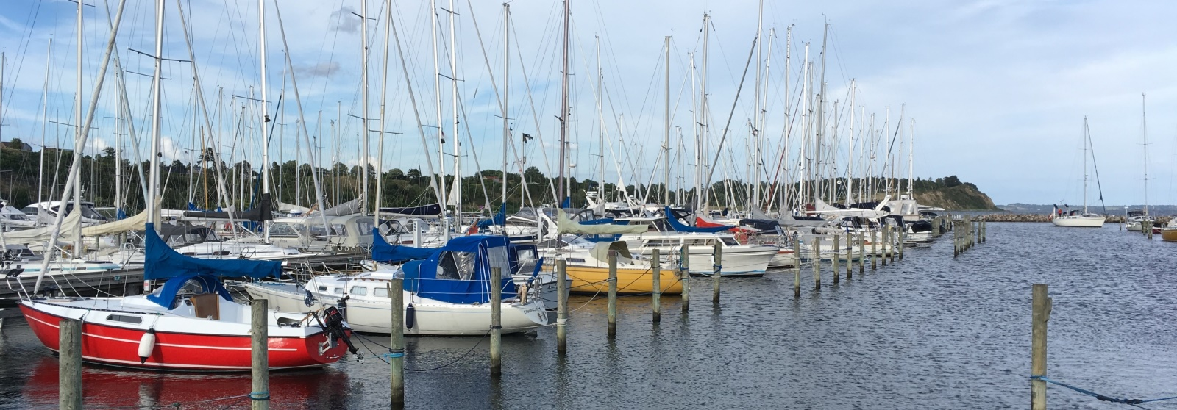
Grillen tændes til ca. kl. 18.00. (Erfaringsmæssigt er der også nogen der har egen grill med.)
Inden maden byder klubben på et glas bobler.

Alle tager selv sin lækre mad og drikke med - klubben sørger for brændsel til middagen lørdag aften og indkøber morgenmad til søndag morgen.

Søndag Kl. 09.00 inviterer klubben og aktivitetsudvalget til fælles morgenmad
Der serveres morgenbrød, kaffe/the og hvad vi lige kan skaffe af lækkerier

Prisen er den formidable sum af kr. 75,-/pers. Børn under 15 deltager gratis. Tilmelding med navn, bådnavn og antal personer på vores hjemmeside: https://msm-klub.dk/default.aspx

Vel mødt, Aktivitetsudvalget

